УДК 577.1
DOI

Физико-химическое обоснование дерматологической безопасности косметических средств по данным потенциометрического титрования

Н.А. Наронова, Е.Ю. Ермишина, Н.А. Белоконова, Д.Ф. Гриднева

Федеральное государственное бюджетное образовательное учреждение высшего образования «Уральский государственный медицинский университет» Министерства здравоохранения Российской Федерации, г. Екатеринбург

Аннотация. Представленная статья посвящена изучению буферных свойств и кинетики изменения pH детских косметических средств методами потенциометрического титрования и математического моделирования. Для точного математического описания различных участков кривых кислотно–основного титрования были успешно применены линейная (на начальном участке титрования от 0,0 до 5,0 мл добавленного титранта), полиномиальная (в среднем интервале от 5,0 до 20,0 мл добавленного титранта) и логарифмическая (на финальном участке титрования более 15,0 мл добавленного титранта вплоть до 20,0 мл) регрессионные модели, коэффициент детерминации которых находится в интервале от 0,721 до 0,998. На основе анализа полученных данных доказана обратно пропорциональная зависимость между буферной емкостью по кислоте или по основанию и скоростью изменения водородного показателя растворов косметических средств. Предложенный параметр скорости, эквивалентный модулю углового коэффициента линейной регрессии, служит инструментом для количественной оценки чувствительности и устойчивости косметических средств к внешним факторам. Расчеты показали, что образцы исследуемых косметических средств обладают функциональной специализацией: образец №3 характеризуется максимальной буферной емкостью по кислоте (Bк = 133 ммоль/л) при скорости изменения рН v = 0,175 ед. рН/мл, а образцы №4 и №2 – максимальной буферной емкостью по основанию (Во = 267 ммоль/л) при скоростях изменения величины рН v = 0,154 и v = 0,232 ед. pH/мл, соответственно. Полученные данные обосновывают дифференцированный подход к применению исследованных косметических средств в дерматологической практике.
Ключевые слова: потенциометрическое титрование, pH кожи, буферная емкость, эмоленты, атопический дерматит.
1. Введение

Косметические средства (КС) представляют собой продукты наружного применения различного назначения: от очищения и защиты до улучшения внешнего облика человека [1: с.72]. Величина рН является ключевой физико–химической характеристикой КС, определяющей эффективность и безопасность при взаимодействии с естественным кислым барьером кожи. Повышение pH ослабляет защитную функцию эпидермиса, активирует разрушающие липиды ферменты и увеличивает уязвимость кожи перед патогенными бактериями (в частности, Staphylococcus aureus), также в литературе описано повышение pH для кожи новорожденных и возрастной сухой кожи [2: с.385]. Напротив, снижение pH относительно физиологической нормы наблюдается при акне, розацеа, гнойничковых заболеваниях, а также у пациентов с сухим и чувствительным типом кожи [3: с.603]. К внешним факторам, динамически изменяющим pH кожи, относятся использование мыла, температура и жесткость воды, а также характер нанесения эмолентов [4: с.39]. Поскольку любые отклонения от естественного уровня pH ведут к нарушению работы сальных желез, повреждению рогового слоя, раздражению и обезвоживанию, критически важно исследовать не только исходные показатели величины рН КС, но и стабильность в модельных кислых и щелочных средах для оценки устойчивости к внешним химическим воздействиям [5: с.251].
Эффективным методом оценки динамики величины рН в модельных кислых и щелочных средах является потенциометрическое титрование, обеспечивающее получение точных данных для расчета буферного соотношения, а также буферной емкости по кислоте и основанию [6]. Полученные значения определяют способность КС защищать кожу от колебаний pH под влиянием внешних факторов. Следовательно, изучение буферных свойств и кинетики изменения величины pH необходимо для установления логической взаимосвязи между многокомпонентным составом КС и поведением в различных условиях, что имеет фундаментальное значение, как для корректировки существующих составов, так и для целенаправленной разработки новых косметических средств с заданными свойствами.
Цель работы – изучение буферных свойств и кинетики изменения pH детских специализированных косметических средств методами потенциометрического титрования и математического моделирования.

2. Материалы и методы

Объекты исследования – детские специализированные косметические средства (КС). Образец №1: масло для душа липидовосстанавливающее смягчающее «LIBREDERM Церафавит» (производство: Россия); образец №2: масло для душа и ванны «ЛИПОБЕЙЗ» (производство: Россия); образец №3: масло для душа смягчающее «A-DERMA EXOMEGA CONTROL» (производство: Франция); образец №4: гель для купания «Atopic» (производство: Россия).
Для проведения физико–химического анализа 5,0 мл КС помещали в мерную колбу на 100 мл, при постоянном перемешивании гомогенизировали с дистиллированной водой (раствор №1, φ = 5%). Из полученной водно–эмульсионной системы отбирали аликвотную пробу объемом 20,0 мл и подвергали прямому потенциометрическому титрованию. В качестве титрантов использовались стандартизированные 0,01 М растворы соляной кислоты (HCl) и гидроксида натрия (NaOH). Шаг дискретного добавления титранта составлял 0,5 мл при непрерывном механическом перемешивании до достижения общего объема 40,0 мл.
Для расчета значений буферной емкости (Вк/Во) использовали математическое уравнение Ван–Слайка. Оценка буферных свойств исследуемых образцов КС проводилась фиксировано на начальном этапе потенциометрического титрования при достижении объема вводимого рабочего раствора титранта, равного 2,0 мл.
Статистическую и математическую обработку результатов экспериментального потенциометрического титрования проводили с использованием пакета программ Microsoft Excel и OriginPro. Все измерения выполняли в трёхкратном повторении (n = 3) для каждого образца КС, результаты представлены в виде средних арифметических значений и стандартных отклонений. Для подтверждения адекватности выбранных регрессионных моделей (линейной, полиномиальной и логарифмической) на различных участках кривых титрования рассчитывали коэффициент детерминации (R²). Построение графических зависимостей, расчёт модулей угловых коэффициентов линейной регрессии (k) для определения скорости изменения величины рН (v), а также вычисление параметров уравнений полиномов и логарифмов осуществляли методом наименьших квадратов.

3. Результаты и их обсуждение

Исходные значения pH всех образцов косметических средств (КС) находятся в физиологически сбалансированном слабокислом диапазоне от 5,18 до 5,87, что соответствует параметрам здоровой кожи человека [7: с.40]. Однако устойчивость исходного значения рН образцов КС в условиях реальной эксплуатации зависит от устойчивости к воздействию внешних химических факторов: компоненты пота, себума, мыльных растворов или жесткая водопроводная вода. Характер полученных кривых потенциометрического титрования будет указывать на принципиальные различия в механизмах поддержания кислотно–основного равновесия, обусловленные уникальным составом каждого исследуемого образца КС. В частности, наклон участков кривых потенциометрического титрования в области физиологического pH позволяет судить о величине буферной емкости [6].
Анализ кривых кислотного титрования показал (Рис. 1), что наибольшей устойчивостью по отношению к избытку соляной кислоты в растворе обладает образец №3: величина рН снижается наиболее плавно, удерживая значение выше 4,0 даже после добавления 11,0 мл титранта, что связано с присутствием в составе данного образца КС белковых фракций и аминокислот (лизин, триптофан, метионин, лейцин, изолейцин, валин, глутаминовая, аспарагиновая кислоты, серин, глицин и другие) экстракта ростков овса [8: с.104], которые работают как эффективная естественная буферная система, связывающая избыток ионов водорода в растворе (H⁺), то есть повышающая устойчивость образца КС к внешним факторам кислотной природы. Величина рН образцов №1 и №4 монотонно снижается во всем исследуемом диапазоне добавляемого титранта (ΔрН не более 0,44 и 0,24 единиц, соответственно). Максимальное изменение величины рН происходит при потенциометрическом титровании образца №2: уже при введении первых 0,5 мл титранта величина рН уменьшается на 2,14 единицы, что может быть связано с присутствием в составе данного образца КС молочной кислоты и мочевины, которые за счет совместного присутствия могут эффективно связывать гидроксид–ионы (OH–) в щелочной среде (за счет депротонирования и слабых взаимодействий), но не могут связать H⁺–ионы в кислой среде, так как при исходном слабокислом pH компоненты образца КС находятся в протонированной форме и не обладают способностью нейтрализовать избыток кислоты.
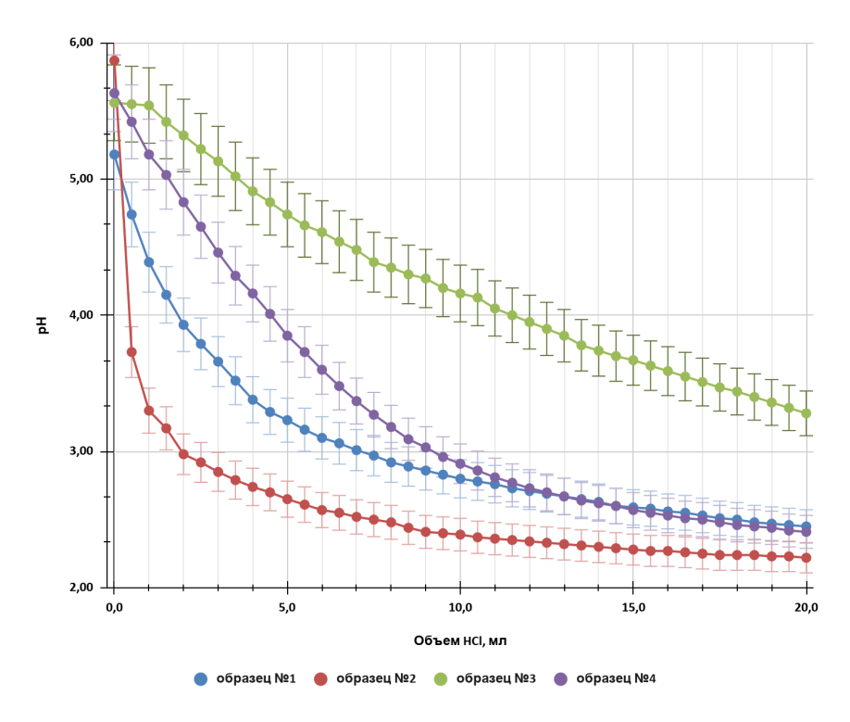
Рис. 1. Кривые потенциометрического титрования исследуемых образцов КС раствором соляной кислоты

Анализ кривых основного титрования показал (Рис. 2), что наибольшей устойчивостью по отношению к избытку гидроксида натрия в растворе обладает образец №3: величина рН увеличивается минимально (ΔрН = 2,08), а при добавлении 20,0 мл титранта уровень pH не превышал значения 7,64. Высокая стабильность величины рН данного образца КС объясняется нейтрализацией гидроксид–ионов (OH–) свободными жирными кислотами масел ши и арганы в сочетании с гидролизом стеарата цинка. Образец №4 за счет компонентов цитратной буферной системы (сочетание лимонной кислоты и гидроксида натрия) поддерживает величину рН на эффективно стабилизированном уровне вплоть до введения 3,5 мл титранта (рН ≤ 6,36). Однако при дальнейшем добавлении гидроксида натрия происходит увеличение величины рН до 10,16 (ΔрН = 4,53). При потенциометрическом титровании образца №1 гидроксидом натрия величина рН постепенно увеличивается (ΔрН = 4,27) до выхода на постоянное значение в интервале рН = 9,0 – 9,45, что свидетельствует о формировании вторичных буферных ассоциатов, удерживающих рН в слабощелочной области эффективнее, чем у образцов №4 и №2. Максимальное изменение величины рН происходит при потенциометрическом титровании образца №2: введение первых 2,0 мл титранта приводит к смещению величины рН в щелочную область до 8,02 (ΔрН = 2,15), а при добавлении 20,0 мл величина рН составляет 10,82 (ΔрН = 4,95).
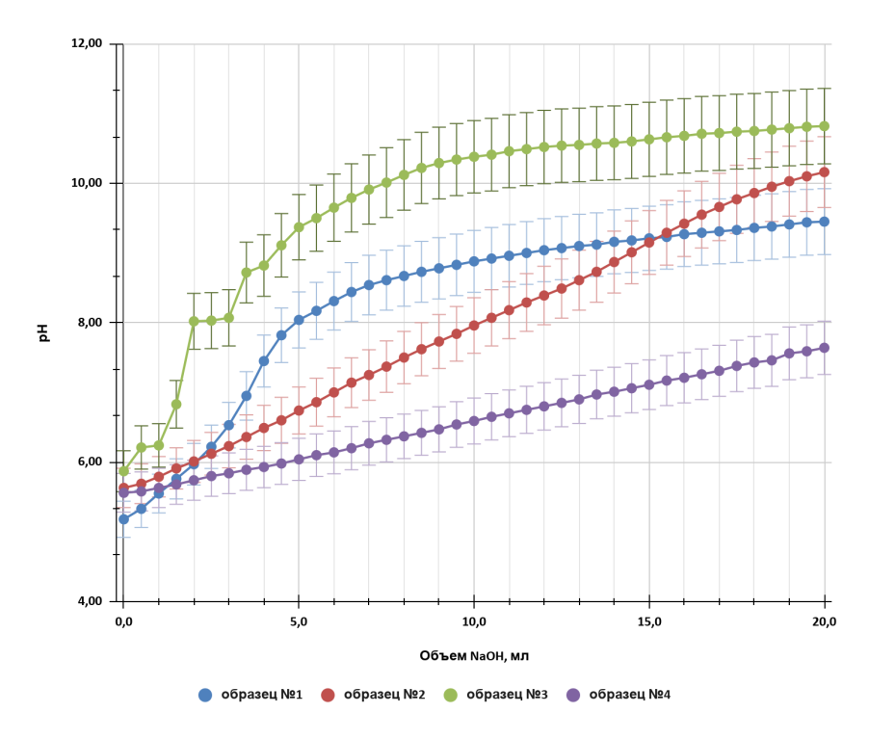
Рис. 2. Кривые потенциометрического титрования исследуемых образцов КС раствором гидроксида натрия

Для количественной оценки буферных свойств образцов КС был проведен расчет буферной емкости по кислоте и по основанию на начальном этапе потенциометрического титрования (до 5,0 мл добавляемого титранта), а также буферного соотношения (Табл. 1).

Таблица 1. Значения буферной емкости исследуемых образцов КС

Физико-химические параметры | образец №1 | образец №2 | образец №3 | образец №4
Буферная емкость по кислоте (Вк), ммоль/л | 38 | 14 | 133 | 50
Буферная емкость по основанию (Во), ммоль/л | 57 | 267 | 17 | 267
Буферное соотношение, Вк/Во | 0,667 | 0,052 | 7,824 | 0,187

Образец №3 содержит аминокислотную буферную систему, которая за счет карбоксильных групп (–COOH) и аминогрупп (–NH₂) может работать как буферная система I типа, так и II типа, однако поскольку показатель Вк существенно превосходит показатель Bо (7,8 раза) в условиях данного эксперимента, то данный образец КС эффективнее будет защищать кожу от деструктивного влияния агрессивных кислых пилингов, метаболитов патогенных кислых бактерий или негативных экологических факторов. Образцы №4 и №2 (показатель Во больше показателя Вк в 5,3 и 19,1 раза, соответственно) содержат компоненты, работающие как буферная система I типа, а, следовательно, будут эффективно защищать кожу от воздействия жесткой водопроводной воды, от воздействия щелочной среды мыла для умывания и бытовой химии. Наиболее универсальным действием обладает образец №1, поскольку буферное соотношение близко к 1,0, что указывает на способность к комплексной защите кожи при разнонаправленных химических нагрузках.
Для математического описания полученных зависимостей потенциометрического титрования образцов КС в кислой и щелочной среде были протестированы различные регрессионные модели [9: с.479] Установлено, что начальные участки титрования (до 5,0 мл) максимально эффективно описываются линейной регрессией, где угловой коэффициент (k) отражает скорость изменения pH. При анализе кривых потенциометрического титрования в интервале от 5,0 до 20,0 мл добавляемого титранта максимальную точность аппроксимации продемонстрировала полиномиальная модель второго порядка, которая математически компенсирует нелинейный характер выхода системы на плато за счет квадратичного члена. Наконец, финальный участок кривых титрования для большинства исследуемых образцов КС (более 15,0 мл добавляемого титранта) характеризующийся выходом системы на стационарное плато, наиболее точно аппроксимируется логарифмической моделью. В данном уравнении свободный член уравнения (b) математически описывает предельно достижимый уровень закисления или защелачивания исследуемых образцов КС, за границами которого буферная емкость образцов КС считается полностью исчерпанной (Табл. 2).

Таблица 2. Математические модели аппроксимации кривых потенциометрического титрования образцов КС и коэффициенты детерминации

Модель регрессии |  | образец №1 |  | образец №2 | образец №3 | образец №4
Потенциометрическое титрование соляной кислотой
Линейная (y = kV + b)
k |  | –0,412±0,053 |  | –0,624±0,086 | –0,175±0,019 | –0,358±0,045
b |  | 5,08±0,16 |  | 5,12±0,26 | 5,61±0,06 | 5,52±0,14
R² |  | 0,870 |  | 0,853 | 0,921 | 0,878
Полиномиальная (y = aV² + bV + c)
a |  | 0,0098±0,0029 |  | 0,0121±0,0036 | 0,0065±0,0019 | 0,0112±0,0025
b |  | –0,332±0,015 |  | –0,402±0,026 | –0,248±0,018 | –0,385±0,012
c |  | 5,16±0,01 |  | 4,72±0,02 | 5,66±0,01 | 5,63±0,01
R² |  | 0,991 |  | 0,974 | 0,988 | 0,994
Логарифмическая (y = a ⋅ lnV + b)
a |  | –0,812±0,054 |  | –0,482±0,112 | –0,695±0,051 | –0,984±0,036
b |  | 4,89±0,12 |  | 3,68±0,25 | 5,31±0,11 | 5,38±0,08
R² |  | 0,958 |  | 0,721 | 0,961 | 0,984
Потенциометрическое титрование гидроксидом натрия
Линейная (y = kV + b)
k | 0,534±0,061 |  | 0,232±0,016 |  | 0,765±0,103 | 0,154±0,008
b | 5,42±0,19 |  | 5,68±0,05 |  | 5,72±0,31 | 5,54±0,02
R² | 0,926 |  | 0,971 |  | 0,903 | 0,981
Полиномиальная (y = aV² + bV + c)
a | –0,0114±0,0025 |  | –0,0071±0,0021 |  | –0,0152±0,0029 | –0,0028±0,0008
b | 0,442±0,012 |  | 0,358±0,011 |  | 0,551±0,014 | 0,163±0,007
c | 5,31±0,01 |  | 5,61±0,01 |  | 6,05±0,01 | 5,48±0,01
R² | 0,994 |  | 0,995 |  | 0,992 | 0,998
Логарифмическая (y = a ⋅ lnV + b)
a | 1,385±0,062 |  | 1,502±0,087 |  | 1,524±0,143 | 0,681±0,024
b | 5,35±0,13 |  | 5,74±0,18 |  | 6,34±0,31 | 5,51±0,05
R² | 0,974 |  | 0,951 |  | 0,853 | 0,985

Математический и физико–химический анализ динамики процессов нейтрализации позволил количественно рассчитать среднюю скорость изменения водородного показателя (v = ΔpH/ΔV) по закону действующих масс и с использованием уравнения Гендерсона–Хассельбаха (которое является логарифмической формой константы равновесия Брёнстеда–Лоури), выраженную в единицах pH на миллилитр добавленного титранта, что эквивалентно модулю углового коэффициента линейной регрессии (k). Рассчитанная скорость напрямую отражает чувствительность образца КС к кислой и щелочной среде: низкие значения (v) указывают на высокую устойчивость компонентов образцов КС по отношению к избытку титранта, а высокие значения свидетельствует о неустойчивости исследуемых образцов КС или неспособности быстро перестраиваться и адаптироваться к меняющимся внешним условиям.
Проведенное потенциометрическое титрование выявило обратно пропорциональную взаимосвязь между буферной емкостью образцов КС и скоростью изменения pH в исследуемом интервале добавляемого титранта (HCl или NaOH). При потенциометрическом титровании соляной кислотой минимальная усредненная скорость изменения pH зафиксирована у образца №3 (v = 0,1750 ед. pH/мл), что полностью соответствует максимальной буферной емкости данного образца КС (Bк = 133 ммоль/л), а максимальная скорость падения pH зарегистрирована у образца №2 (v = 0,6240 ед. pH/мл) при минимальной буферной емкости (Bк = 14 ммоль/л). Аналогично, при потенциометрическом титровании гидроксидом натрия минимальная усредненная скорость изменения pH зафиксирована у образца №4 (v = 0,1540 ед. pH/мл), что полностью соответствует максимальной буферной емкости данного образца КС (Bо = 267 ммоль/л), а максимальная скорость роста pH зарегистрирована у образца №3 (v = 0,7650 ед. pH/мл) при минимальной буферной емкости (Bо = 17 ммоль/л), что связано с особенностями кинетики нейтрализации на начальном этапе титрования, несмотря на общую высокую стабильность к избытку щелочи за счет гидролиза компонентов масел.

4. Выводы

1. В результате исследования доказана обратно пропорциональная зависимость между буферной емкостью (Bк или Во) и скоростью изменения водородного показателя (v). Введение параметра v, эквивалентного модулю углового коэффициента линейной регрессии (k) на начальном этапе потенциометрического титрования (до 5,0 мл добавляемого титранта), позволяет количественно оценивать стабильность и устойчивость косметических средств к внешним факторам, что может быть использовано, как экспресс–метод контроля качества.
2. Выявлена выраженная функциональная специализация исследуемых косметических средств: образец №3 обладает максимальной буферной емкостью по кислоте (Bк = 133 ммоль/л; v = 0,175 ед. pH/мл) благодаря естественному аминокислотному буферу экстракта овса, а образцы №4 и №2 имеют максимальную буферную емкость по основанию (Bо = 267 ммоль/л), что обеспечивается компонентами цитратной буферной системы в образце №4 синергизмом полярных компонентов (мочевина, молочная кислота) в составе образца №2 при минимальных скоростях изменения рН в щелочной среде (v = 0,154 ед. рН/мл и v = 0,232 ед. рН/мл).
3. В отличие от специализированных косметических средств с дисбалансом свойств, образец №1 продемонстрировал оптимальное буферное соотношение (Bк/Bо = 0,667), а плавное монотонное изменение величины pH в процессе потенциометрического титрования как в кислой, так и в щелочной средах указывает на формирование вторичных буферных ассоциатов и сбалансированную защиту кожи от внешних агрессивных факторов.

Список литературы:
- Наронова Н. А., Медведева О. М., Белоконова Н. А., Сорокина К. Н., Карпова С. Н. Критерии оценки физико-химических свойств ПАВ, входящих в состав косметических средств // Вестник Дагестанского государственного университета. Серия 1: Естественные науки. — 2023. — № 3. — С. 71–79.
- Мурашкин Н. Н., Опрятин Л. А., Епишев Р. В., Материкин А. И., Амбарчян Э. Т., Иванов Р. А., Федоров Д. В., Куколева Д. С. Уход за кожей новорожденного — основа профилактики развития атопического дерматита // Вопросы современной педиатрии. — 2021. — Т. 20, № 5. — С. 383–389.
- Хардикова С. А., Мартынова В. Г., Семченко Е. А. Применение косметических средств у пациентов с хроническими дерматозами (атопический дерматит, экзема) // Клиническая дерматология и венерология. — 2023. — Т. 22, № 5. — С. 601–605.
- Рюмина И. И. Использование миндального масла в средствах ухода за кожей новорожденных // Неонатология: Новости. Мнения. Обучение. — 2022. — № 2 (36). — С. 38–42.
- Курилова О. О., Климова Л. Г., Олейникова Т. А., Дружинина В. В. Сравнительная оценка качества лекарственных шампуней с кетоконазолом и дёгтем берёзовым // Вестник Смоленской государственной медицинской академии. — 2025. — № 3. — С. 248–254.
- Медянцева Э. П., Варламова Р. М., Брусницын Д. В. и др. Потенциометрия как метод количественного определения в фармацевтическом анализе: теория и практика: учебное пособие к практическим занятиям по потенциометрии. — Казань: Изд-во Казан. ун-та, 2019. — 99 с.
- Зильберберг Н. В., Полищук А. И. Современные возможности поддержания рН кожи средствами дерматокосметического ухода // Лечащий Врач. — 2022. — № 5–6 (25). — С. 39–45.
- Новиков Н. Н., Соколов А. А., Терешенков П. В. Диагностика азотного питания и прогнозирование биохимических показателей качества зерна овса по концентрации аминокислот в соке листьев // Тимирязевский биологический журнал. — 2023. — № 2. — С. 94–106.
- Наронова Н. А., Белоконова Н. А., Тихонова И. Л., Голицына К. О. Оценка адсорбционной способности продуктов питания по отношению к ионам меди (II) и цинка // Химия в интересах устойчивого развития. — 2025. — Т. 33, № 4. — С. 474–482.
Об авторах:
НАРОНОВА Наталия Анатольевна – кандидат педагогических наук, доцент кафедры общей химии, ФГБОУ ВО «Уральский государственный медицинский университет» Минздрава РФ (620028, г. Екатеринбург, ул. Репина 3), e-mail: edinstvennaya@inbox.ru, ORCID: 0009-0008-4559-2667. Если нет ORCID, то можно вставить Spin-код и Author id (берутся с профиля автора на elibrary), WOS/Scopus id.
ЕРМИШИНА Елена Юрьевна – кандидат химических наук, доцент кафедры общей химии, ФГБОУ ВО «Уральский государственный медицинский университет» Минздрава РФ (620028, г. Екатеринбург, ул. Репина 3), e-mail: ermishina.e.yu@mail.ru, ORCID: 0000-0002-0077-7376.
БЕЛОКОНОВА Надежда Анатольевна – доктор технических наук, заведующая кафедрой кафедры общей химии, ФГБОУ ВО «Уральский государственный медицинский университет» Минздрава РФ (620028, г. Екатеринбург, ул. Репина 3), e-mail: belokonova@usma.ru, ORCID: 0000-0002-0198-3016.
ГРИДНЕВА Дарья Федоровна – студентка 2 курса лечебно-профилактического факультета, ФГБОУ ВО «Уральский государственный медицинский университет» Минздрава РФ (620028, г. Екатеринбург, ул. Репина 3), e-mail: edinstvennaya@inbox.ru , ORCID: 0009-0008-4559-2667.

Physicochemical Substantiation of the Dermatological Safety of Cosmetics Based on Potentiometric Titration Data

N.A. Naronova, E.Yu. Ermishina, N.A. Belokonova, D.F. Gridneva

Federal State Budgetary Educational Institution of Higher Education "Ural State Medical University" of the Ministry of Health of the Russian Federation, Yekaterinburg

Abstract. This article examines the buffering properties and pH kinetics of children's cosmetics using potentiometric titration and mathematical modeling. To accurately describe the various sections of the acid-base titration curves, linear (in the initial titration section from 0.0 to 5.0 ml of added titrant), polynomial (in the middle range from 5.0 to 20.0 ml of added titrant), and logarithmic (in the final titration section from more than 15.0 ml of added titrant up to 20.0 ml) regression models were successfully applied. The coefficients of determination for these models range from 0.721 to 0.998. Based on the analysis of the obtained data, an inverse relationship between the acid or base buffering capacity and the rate of pH change of cosmetic solutions was demonstrated. The proposed rate parameter, equivalent to the modulus of the linear regression slope, serves as a tool for quantitatively assessing the sensitivity and stability of cosmetic products to external factors. Calculations showed that the studied cosmetic samples exhibit functional specialization: sample No. 3 is characterized by the maximum acid buffering capacity (Bk = 133 mmol/L) at a pH change rate of v = 0.175 pH units/mL, while samples No. 4 and No. 2 have the maximum base buffering capacity (Bо = 267 mmol/L) at pH change rates of v = 0.154 and v = 0.232 pH units/mL, respectively. The obtained data substantiate a differentiated approach to the use of the studied cosmetic products in dermatological practice.
Keywords: potentiometric titration, skin pH, buffering capacity, emollients, atopic dermatitis

